Tarea 5

Fecha de entrega: domingo 2 de agosto de 2026.

Paso 1. Instalar IntelliJ IDEA
https://www.jetbrains.com/idea/

Paso 2. Configurar IntelliJ IDEA, para ello sigue el siguiente video:
https://www.youtube.com/watch?v=NmLBR_-SRPs

Paso 3. Sigue este video para que hagas tu primer proyecto en IntelliJ IDEA
https://youtu.be/XyRiSfMWQwU?si=kaSEQy6X9xqUJo1M

Paso 4. Siguiendo los pasos del video te quedará una configuración como esta:
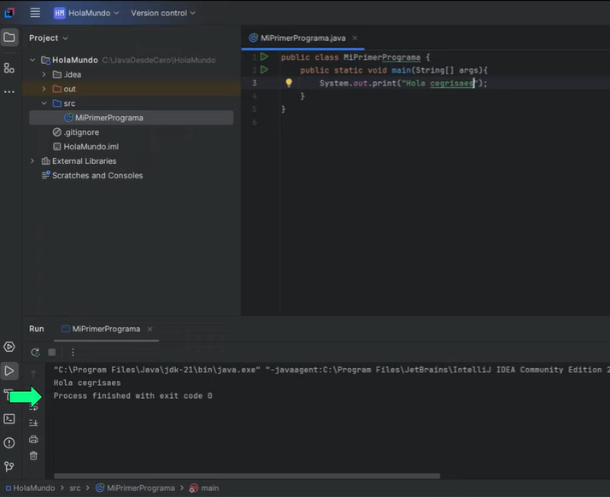
Abajo del System.out.print(“hola”)
Dile al programa que escriba tu nombre y en otro renglón tu matrícula. Toma una captura de pantalla semejante a la que se muestra arriba y súbela como evidencia de tu tarea.

